Сообщение к родительскому собранию:

«Ранняя профориентация дошкольников в условиях ФГОС»
Актуальность и необходимость ранней профориентации детей дошкольного возраста
Проблема профориентации является общественной, так как именно от неё зависит состояние общества, развитие рынка труда, занятость населения, возможность выявления талантов и направление их в наиболее подходящие сферы деятельности.

Фотоотчёт работы с родителями:
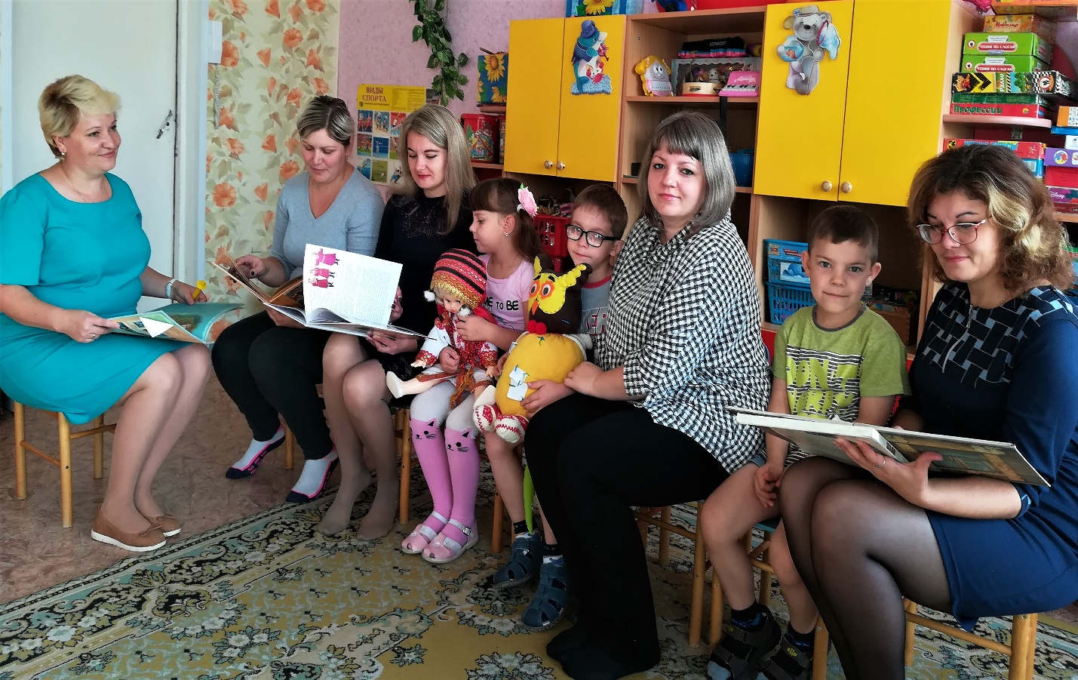

Беседа с родителями о ранней профориентации.
Дидактическая игра: «Кем быть».

Работа в тетрадях по профориентации.
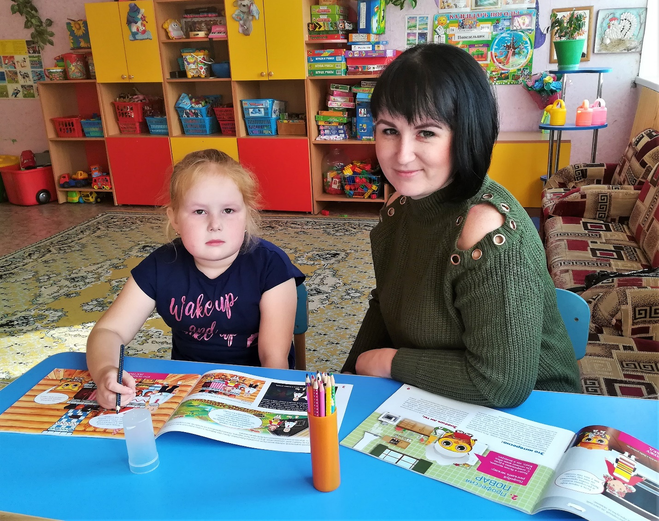
Что такое профессиональная ориентация? Это система мероприятий, направленных на выявление личностных особенностей, интересов и способностей каждого человека для оказания ему помощи в разумном выборе профессии, наиболее соответствующих его индивидуальным возможностям.
Согласно Постановления Минтруда РФ «Об утверждении Положения о профессиональной ориентации и психологической поддержке населения в Российской Федерации» от 27 сентября 1996 г. № 1 профессиональная ориентация входит в компетенцию дошкольных образовательных организаций
Детский сад является первой важной ступенью знакомства дошкольников с профессиями, что не только расширяет общую осведомленность об окружающем мире и кругозор детей, но и формирует у них определенный элементарный опыт, способствует ранней профессиональной ориентации.
Проблема приобщения дошкольников к труду нашла достойное место в работах выдающихся педагогов прошлого. К.Д. Ушинский рассматривал труд в качестве высшей формы человеческой деятельности, в которой осуществляется врожденное человеку стремление быть и жить.
А. С. Макаренко отмечал, что правильное воспитание – это обязательно трудовое воспитание, так как труд всегда был основой жизни.
Педагоги Н.Е. Веракса и Т.С. Комарова, рекомендуют знакомить детей с видами труда, наиболее распространенными в конкретной местности.
Т.И. Бабаева и А.Г. Гигоберидзе рекомендуют не только знакомить с профессией, но и с личностными качествами представителей этих профессий.
Ранняя профориентация преимущественно носит информационный характер (общее знакомство с миром профессий), а также не исключает совместного обсуждения мечты и опыта ребенка, приобретенного им в каких-то видах трудовой деятельности (в плане самообслуживания, при выполнении посильной работы).
Актуальность работы по ознакомлению детей с профессиями обоснована и в ФГОС дошкольного образования. Один из аспектов образовательной области «Социально-коммуникативное развитие» направлен на достижение цели формирования положительного отношения к труду.
Федеральным государственным образовательным стандартом ДО определены Целевые ориентиры на этапе завершения дошкольного образования, часть которых направлена на раннюю профориентацию дошкольников:
- ребенок овладевает основными культурными способами деятельности, проявляет инициативу и самостоятельность в разных видах деятельности - игре, общении, познавательно-исследовательской деятельности, конструировании и др.; способен выбирать себе род занятий, участников по совместной деятельности;
- ребенок обладает установкой положительного отношения к миру, к разным видам труда, другим людям и самому себе, обладает чувством собственного достоинства; активно взаимодействует со сверстниками и взрослыми, участвует в совместных играх. Способен договариваться, учитывать интересы и чувства других, сопереживать неудачам и радоваться успехам других, адекватно проявляет свои чувства, в том числе чувство веры в себя, старается разрешать конфликты.
Ознакомление дошкольников с профессиями осуществляется с учётом принципа интеграции пяти образовательных областей в соответствии с ФГОС ДО, возрастными возможностями и особенностями воспитанников. Основная сложность работы по ознакомлению детей с профессиями заключается в том, что значительная часть труда взрослых недоступна для непосредственного наблюдения за ней. Информационно-коммуникационные технологии предполагают моделирование различных профессиональных ситуаций, которые бы в условиях детского сада не удалось воссоздать. Поэтому для формирования у детей представлений о разных профессиях педагоги используют в своей работе ИКТ
«Большое значение в формировании образа мира ребенка имеет игра. Именно в игре закладываются первые основы профессиональной деятельности, но закладываются только как возможности принимать на себя разные профессиональные роли. Образно говоря, детская игра — это первый профориентатор ребенка. В игре ребенок учится возможности быть, ... быть капитаном, врачом и т.д.» (А.Г. Асмолов )
Больше всего дошкольники любят играть. Игра - ведущий вид деятельности ребенка. В играх дошкольники воспроизводят все то, что они видят вокруг себя в жизни и деятельности взрослых. Что говорят известные педагоги и психологи о детской игре?
В.А. Сухомлинский писал: «Без игры нет, и не может быть полноценного умственного развития. Игра – это огромное светлое окно, через которое в духовный мир ребенка вливается живительный поток преставлений, понятий. Игра – это искра, зажигающая огонек пытливости и любознательности».
Школа правильно руководимой игры открывает ребенку окно в мир шире и надежнее, чем чтение. (Фабр Ж.)
В игре детей есть часто смысл глубокий. (Шиллер И.)
Многие детские игры – подражание серьезной деятельности взрослых. (Корчак Я.)
Игра имеет важное значение в жизни ребенка, имеет то же значение, какое у взрослого имеет деятельность, работа, служба. Каков ребенок в игре, таков во многом он будет в работе, когда вырастет. Поэтому воспитание будущего деятеля происходит прежде всего в игре. (Макаренко А.С.)
Игра — отражение жизни. Подавляющее большинство игр детей посвящено отображению труда людей разных профессий, поэтому наиболее целесообразно проводить работу по ранней профориентации дошкольников через организацию игровой деятельности.
Важно чтобы ребёнок с раннего возраста проникся уважением к любой профессии, и понял, что любой профессиональный труд должен приносить радость самому человеку и быть полезным окружающим людям
Таким образом, формирование представлений дошкольников о мире труда и профессий – это актуальный процесс в современном мире, который необходимо строить с учётом современных образовательных технологий.
1. Технология проектной деятельности (Л.С. Киселева, Т.А. Данилина, Т.С. Лагода, М.Б. Зуйкова).
Проектная деятельность – это деятельность с определенной целью, по определенному плану для решения поисковых, исследовательских, практических задач по любому направлению содержания образования.
2. Технология исследовательской деятельности (А.И. Савенков, Н.А. Короткова).
Исследовательская деятельность – это особый вид интеллектуально-творческой деятельности, порождаемый в результате функционирования механизмов поисковой активности и строящийся на базе исследовательского поведения.
Для исследовательской деятельности могут быть выбраны доступные и интересные детям старшего дошкольного возраста типы исследования:
- опыты (экспериментирование) – освоение причинно-следственных связей и отношений;
- коллекционирование (классификационная работа) – освоение родовидовых отношений.
3. Педагогическая технология организации сюжетно-ролевых игр (Д.Б. Эльконин, А.В. Запорожец, Р.И. Жуковская, Д.В. Менджерицкая, А.П. Усова, Н.Я. Михайленко).
Игра – это самая свободная, естественная форма погружения в реальную (или воображаемую) действительность с целью её изучения, проявления собственного «Я», творчества, активности, самостоятельности, самореализации.
4. Технология интегрированного обучения (Л.А. Венгер, Е.Е. Кравцова, О.А. Скоролупова) является для дошкольных учреждений своего рода инновационной. Интеграция – это состояние (или процесс, ведущий к такому состоянию) связанности, взаимопроникновения и взаимодействия отдельных образовательных областей содержания дошкольного образования, обеспечивающее целостность.
На основании анализа изученных работ, учёта современных образовательных технологий можно определить цель и задачи работы по ранней профориентации детей.
Цель: сформировать у ребенка эмоциональное отношение к миру профессий, предоставить ему возможность использовать свои силы в доступных видах деятельности.
Задачи:
– обогащать и конкретизировать представления детей о профессиональной деятельности жителей города Нижняя Салда, воспитывать интерес к промышленным предприятиям нашего города;
– формировать у детей обобщенные представления о структуре трудового процесса, о роли современной техники в трудовой деятельности человека, понимание взаимосвязи между компонентами трудовой деятельности;
– закреплять умения детей выражать в игровой и продуктивной деятельности свои впечатления;
– стимулировать развитие познавательных, коммуникативных, творческих способностей детей;
– воспитывать бережное отношение к труду взрослых и его результатам;
– помочь детям осознать важность, необходимость и незаменимость каждой профессии.
Работа по ранней профориентации дошкольников строится с учётом следующих принципов:
1. Принцип личностно ориентированного взаимодействия (организация воспитательного процесса на основе глубокого уважения к личности ребенка, учета особенностей его индивидуального развития, на отношении к нему как сознательному, полноправному участнику воспитательного процесса).
2. Принцип доступности, достоверности и научности знаний.
3. Принцип открытости (ребенок имеет право участвовать или не участвовать в какой-либо деятельности, предоставлять или не предоставлять результаты своего труда, предоставлять в качестве результата то, что считает своим достижением он, а не воспитатель, принять решение о продолжении, завершении работы).
4. Принцип диалогичности (возможность вхождения в беседу по поводу выполнения работы, полученного результата, перспектив продолжения работы, социальных ситуаций, способствующих или помешавших получить желаемый результат).
5. Принцип активного включения детей в практическую деятельность (экскурсия, наблюдение, трудовые поручения, беседы, развлечение, викторина, игры).
6. Принцип рефлексивности. Является основной для осознания каждым ребенком себя как субъекта собственной деятельности, социальных отношений. В результате у ребенка формируется представление о себе, своих возможностях, своей успешности. Таким образом, формируется способность осознания действий, самооценка результата, саморегуляции поведения.
7. Принцип регионального компонента. Направлен на приведение образовательной и воспитательной практики в соответствие с социальным заказом и финансовыми возможностями региона.
В основу работы положена организационно-содержательная модель ранней профориентации дошкольников.
Организационно-содержательная модель
ранней профориентации дошкольников
Как интересно рассказать детям о разных профессиях?
- Показать детям, как трудятся взрослые.
Добиться качества образовательных услуг в области ранней профориентации дошкольников без создания специальных условий тесного сотрудничества с социальными институтами практически сложно.
Под социальными партнерами мы понимаем конкретных людей профессионалов своего дела, на образах которых будущие дошкольники смогут познакомиться с разнообразием профессий в нашем городе!
Рекомендации по организации социального партнерства - на слайде
Тесное взаимодействие с социальными партнерами позволит выйти на новый, инновационный уровень развития системы дошкольного образования, поможет создать благоприятные условия для образовательной деятельности с учетом современных требований для развития детей.
«Счастье в профессии – это когда ты делаешь то, что у тебя очень хорошо получается, тебе нравится это делать, это нужно другим людям и тебе за это платят».
Собственно, именно в этой формуле и заложен перечень вопросов, которые обычно задают оптантам – молодым людям, совершающим свой первый профессиональный выбор.
Итак, вот эти 3 самых важных вопроса.
Вопрос 1. Что ты умеешь делать лучше других?
Вопрос 2. Чем тебе нравится заниматься?
Вопрос 3. Чем ты можешь быть полезен другим людям?
Что делать с этими 3 списками?
Каждый из этих трёх списков вряд ли можно составить за один раз, лучше пополнять их в течение месяца. Потом проранжировать ответы в каждом списке. Те «конкурентные преимущества», «привлекательные занятия» и «полезные дела», которые заняли места с 1 по 10, могут рассматриваться как 3 основания для профессионального самоопределения.
«Чтобы дойти до цели, человеку нужно только одно. Идти.» (Оноре де Бальзак).

